FANGSTRAPPORT FOR ISBJØRN

RAPPORTERING OM: (sæt kryds)
Fangst: Anskydning: Nødværge aflivning

(UDFYLD ALLE FELTER MED BLOKBOGSTAVER)
NAVN: |  |  | CPR-NR.:
BYGD: |  |  | BY:
LICENS-NR.:
FANGSTDATO: Tlf. Nr.:
FANGSTSTED: (kaldenavn)
POSITION: _________grader _________min. nordlige bredde
_________grader _________min. vestlige længde
BEFORDRINGSMIDDEL:__________________
(anfør længde, hvis transportmiddel er en båd)______________
KØN: HAN:  HUN: 
ALDER: Unge (afhængighedsforhold til moder – ca. 0-2 år) ; Ung (uafhængig af moder – ca. 3-4 år): ; Voksen: ; Gammel: 
Var der radiosender? Ja: Nej:  Nr.___________
Var der mærke? Ja: Nej:  Nr.___________
Radio/mærke afleveres sammen med skemaet.
Der skal sendes prøver fra isbjørnen, som skal sendes til Grønlands Naturinstitut. Der skal tages 0,5 cm af tungespidsen, samt 1 af de små tænder bag hjørnetænderne
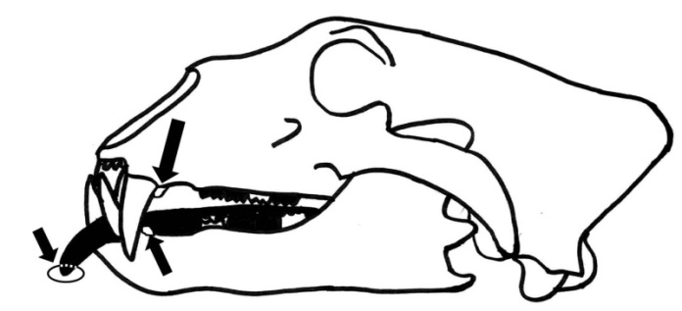 |  | Følgende prøver er sendt:  Tungespids   1 tand 
UDFYLDERENS UNDERSKRIFT: DATO:
EVT. ØVRIGE MEDFANGERES NAVNE OG CPR-NR.:
Ved fællesfangst rapporteres fangsten kun af 1 udpeget rapporteringsansvarlig med angivelse af samtlige fangstdeltageres navne og cpr.nr.
Skemaet afleveres til bygde- eller kommunekontoret i udfyldt stand umiddelbart efter fangsten/anskydningen. Kommunen indsender de modtagne skemaer til Departementet for Fiskeri og Fangst i slutningen af hver måned.

